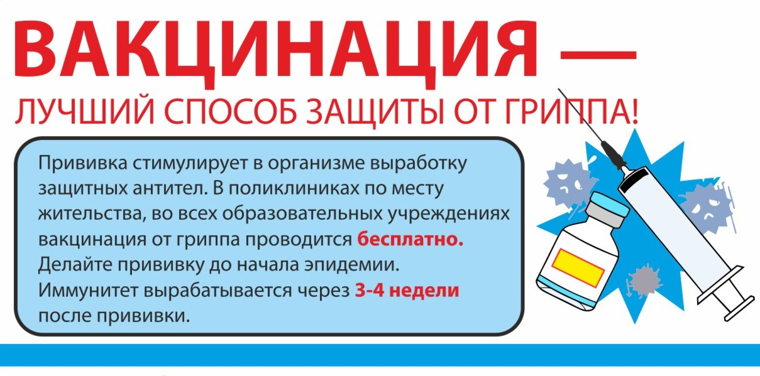

**Уважаемые Родители,**

**в детских поликлиниках, садах и школах началась**

**прививочная кампания против гриппа**

**вакцинами «Ультрикс Квадри»**

**Поставить прививку для профилактики гриппа**

**можно в прививочных кабинетах детских поликлиник №2 и №4,**

**в медицинских кабинетах детских садов, средних образовательных школ, профессиональных училищ**

**Часы работы прививочных кабинетов д/п №2, №4**

**Понедельник-пятница с 09:00 до 14:30**

 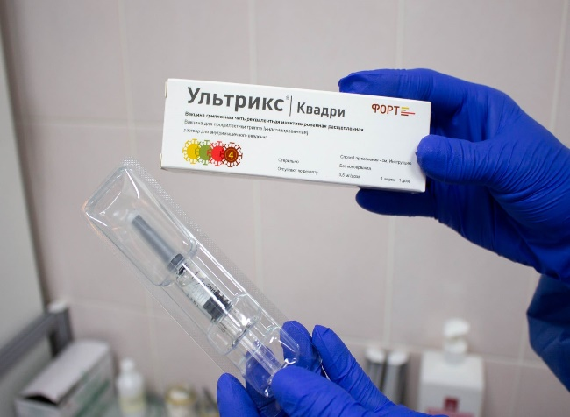

**Телефон единого колл - центра 8(3955)586-500**

**Телефон горячей линии по вакцинации 89245459476**

**Берегите себя и своих детей!**